附件1

黄山市企业职工退休“一件事一次办”申请表

|  |  |  |  |  |  |  |  |  |  |  |  |  |  |  |  |  |  |  |  |
| --- | --- | --- | --- | --- | --- | --- | --- | --- | --- | --- | --- | --- | --- | --- | --- | --- | --- | --- | --- |
| **姓名** |  | | **性别** | |  | | **档案出生年月** | | | 年 月 | | **身份证号码** | | |  | | | | |
| **退休前**  **工作岗位** | **□工人岗位**  **□管理岗位** | | **联系电话** | |  | | | | | **现居**  **住地** | |  | | | | | | | |
| **退休种类** | **□正常到龄退休**  **（□女工人延期退休周岁）**  **□因病或非因工提前退休**  **□退职 □特殊工种提前退休** | | | | **受处分**  **情况** | | **□无**  **□有**  **（刑事处罚、开除、自动离职）** | | | **是否提供职工人事档案** | **是 □**  **否 □** | **省外养老保险缴费记录** | | | **□无**  **□有**  **（□已转回待遇领取地）** | | | **是否领取1-4级工伤伤残津贴** | **□是**  **□否** |
| **住房公积金有关情况** | **□住房公积金账户未办理封存**  **□住房公积金账户已办理封存** | | | **□本人及配偶无未结清的住房公积金贷款**  **□本人及配偶有未结清的住房公积金贷款** | | | | | **□本人住房公积金未被法院冻结**  **□本人住房公积金已被法院冻结** | | | | **领取独生子女父母光荣证情况** | | | | **是 □**  **否 □** | | |
| **家庭情况** | **家属姓名** |  | | | | **身份证号码** | |  | | | | | | **联系电话** | |  | | | |
| **家属姓名** |  | | | | **身份证号码** | |  | | | | | | **联系电话** | |  | | | |
| **权益**  **告知** | 1.申请人有视同缴费年限的，申报时需提供完整的人事档案。  2.退休前女职工在管理岗位工作的，退休年龄为55周岁；在工人岗位工作的，退休年龄为50周岁。退休前工作岗位划分由企业自主决定，可分为工人和管理岗位，请参保单位如实准确填写。  3.申请因病或非因工退休（退职）时，若申请人丧失民事行为能力的需法定监护人签字确认。  4.涂改或伪造变造个人档案的，一经发现停止申领条件核准，并退回申报。因个人涂改或伪造档案骗取社会保险待遇的，经查实将承担责任，按规定进行处理，构成犯罪的，依法追究刑事责任。  5.被判处拘役、管制并剥夺政治权利、有期徒刑及以上的刑事人员，被判刑期间不计算缴费年限，视同缴费年限的认定按相关政策规定执行；参加企业职工基本养老保险人员被判处拘役及以上刑罚或劳动教养的，服刑或劳动教养期间达到法定退休年龄的，暂缓办理退休手续，待服刑或劳动教养期满后按规定办理相关手续。  6.申请提前退休（退职）将减少缴费年限，会导致退休时基本养老金降低；退休后基本养老金调整时，与缴费年限挂钩调整部分也会相应减少。  7.如申请人曾在省外缴纳过企业职工基本养老保险或机关事业单位养老保险，请先办理养老保险关系转移，归集养老保险个人账户。  8.申领前请仔细核对历年缴费信息，存在应缴未缴等情况，请按政策规定先处理缴费事宜再申领基本养老金。如申请人继续提交养老金申领，视为认可现有缴费信息，退休后按相关政策办理补缴养老保险费。  9.为确保退休人员的养老金能够按时足额发放，请及时申领社保卡并激活金融功能。  10.为保障申请人个人权益，请及时下载“皖事通”APP搜索“企业职工养老待遇资格认证”，点击完成养老保险待遇领取资格认证。认证周期采用递延计算方式，本人认证成功在一个认证周期内有效，一个认证周期为一年（12个月），每次认证后，认证周期自动向后递延。  11.若申请人需要查询本人的退休待遇明细及发放情况，可登录皖事通手机APP-更多服务-社会保险，选择需要的服务项目进行查询。若退休人员需要电子退休证，可通过登录皖事通手机APP-我的电子卡包（允许获取个人信息）-电子社保卡（获取电子社保卡）-搜索“电子退休证”-点击下方“电子退休证”获取。  12.若已办理退休对退休条件和待遇核定存在异议，可由您所在单位或劳动事务代理机构提出重新核定申请。因个人档案资料缺损、丢失需要提供新的证据的，申报单位应当提供材料原件，新提供原件材料应当符合退休条件核准要求。  13.本人承诺以上住房公积金有关情况属实，并同意将住房公积金账户余额转入本人社会保障卡，若本人指定转入其他银行账户，由此产生的资金安全风险由本人承担。  退休申报咨询电话：3511286 待遇核定咨询电话：3583382 社保卡咨询电话：3585148  医疗保障部门电话： 3583100 公积金部门电话： 3583242 卫生健康部门电话：3586716 | | | | | | | | | | | | | | | | | | |
| **申报**  **事项** | **以上信息已核对无误，并认真阅读权益告知，无异议，经单位同意，现申请：**  职工基本养老保险基本养老金申领 **□**  基本养老保险关系转移接续  **□**  职工基本医疗保险在职转退休申请 **□**  （个人账户代扣大病救助金 □是 □否）  离、退休提取住房公积金 **□**  （转入账户 □社会保障卡 □其他账号  开户银行 银行账号 ）  独生子女父母光荣证一次性奖励申领 **□**  申请人签字： 单位经办人签字：  （法定监护人） 经办人联系电话： 申请人单位盖章  年 月 日 年 月 日 | | | | | | | | | | | | | | | | | | |

说明：1、本表填写一份。申请人请人代填写的，需在申请人处按手印。

2、退休人员参加工作时间和档案出生年月以人社部门核定为准。

附件2

黄山市企业职工退休“一件事一次办”流程图

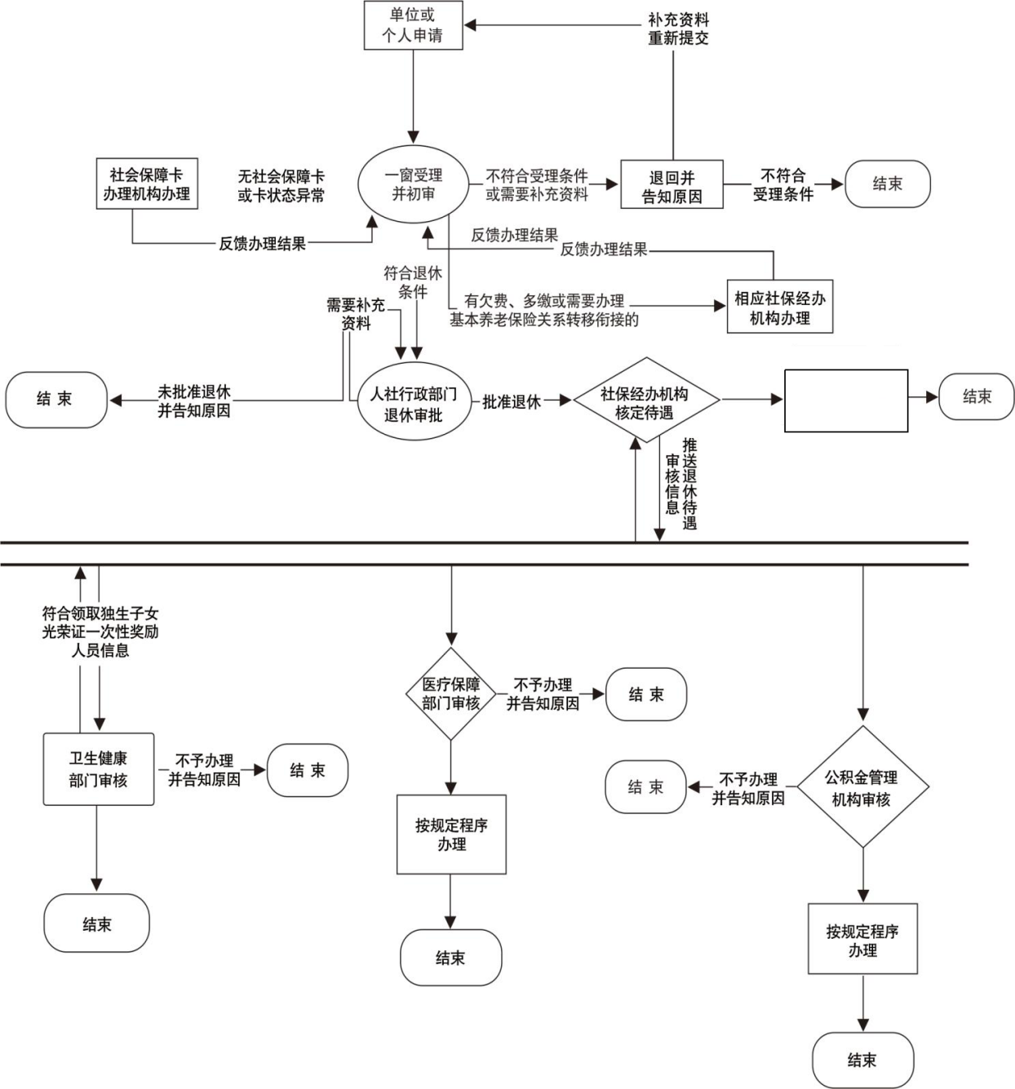

**每月15日按时  
支付养老金**

**每月15日按时  
支付养老金**

附件3

黄山市企业职工退休“一件事一次办”

事项责任清单

|  |  |  |
| --- | --- | --- |
| **序号** | **事项名称** | **责任单位** |
| 1 | 职工养老保险待遇申领 | 人力资源社会保障局 |
| 2 | 职工养老保险待遇发放账户变更 | 人力资源社会保障局 |
| 3 | 工伤保险伤残津贴待遇补差 | 人力资源社会保障局 |
| 4 | 城镇职工基本养老保险关系异地转移接续 | 人力资源社会保障局 |
| 5 | 机关事业单位基本养老保险与城镇企业职工基本养老保险转移接续 | 人力资源社会保障局 |
| 6 | 城镇职工基本养老保险与城乡居民基本养老保险转移接续 | 人力资源社会保障局 |
| 7 | 多重养老保险关系个人账户退费 | 人力资源社会保障局 |
| 8 | 电子退休证申领 | 人力资源社会保障局 |
| 9 | 失业保险金停发 | 人力资源社会保障局 |
| 10 | 劳动用工（解聘）备案 | 人力资源社会保障局 |
| 11 | 职工基本医疗保险在职转退休申请 | 医疗保障局 |
| 12 | 企业退休职工领取独生子女父母光荣证一次性奖励 | 卫生健康委员会 |
| 13 | 退休职工住房公积金提取 | 住房公积金管理中心 |

附件4

黄山市企业职工退休“一件事一次办”

提交材料清单

|  |  |  |  |  |
| --- | --- | --- | --- | --- |
| **序号** | **材料名称** | **类别** | **数量** | **备注** |
| 1 | 黄山市企业职工退休一件事一次办申请表 | 表格 | 1 | 必需提供 |
| 2 | 申请人人事档案及档案转移通知单 | 材料 | 1 | 依申请提供 |